一○五學年度第一學期數學第三冊第八單元評量試題
國小 年 班 座號 姓名

一、對的在()裡畫○，錯的打×：每題4分，共16分
（）⑴ 6×8比6×3的乘數多5，積多40。
（）⑵ 9有3個也就是9＋9＋9。
（）⑶ 3有5個比3有2個多3個3。
（）⑷ 6的3倍和3的6倍一樣
多。
二、選擇題：每題4分，共20分
（）⑴ 1個罐子裡有6顆糖果，4個罐子裡共有幾顆糖果？（①64顆 ②24顆 ③10顆）
（）⑵阿福1天存9元，5天共可存幾元？（①9元 ②45元
③54元）
（）⑶媽媽1星期上班6天，7星期共上班幾天？（①38天
②40天 ③42天）
（）⑷ 1瓶汽水可以裝滿9個杯子，8瓶汽水可裝滿幾個杯子？（①36個 ②45個 ③72個）
（）⑸ 1顆棉花糖賣3元，買4顆棉花糖，共要付幾元？
（①12元 ②7元 ③1元）
三、看圖填填看：每格4分，共28分
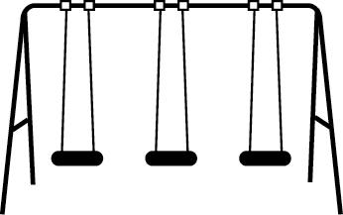
⑴

①每座秋千有()個座位，上圖中有()座秋千，共有
()個座位。
② 3有()個是9。
⑵
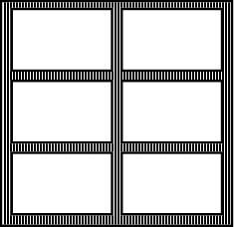

每個窗戶有()格玻璃，上圖中有()個窗戶，共有()格玻璃。
四、把做法用乘法算式記下來：
每題9分，共36分
⑴放學排隊，1排有6個小朋友，5排共有幾個小朋友？

()個
⑵ 1串丸子有3個，6串共有幾個丸子？

()個
⑶小噹噹1天要吃掉6個銅鑼燒，8天共吃掉幾個銅鑼燒？

()個
⑷ 1束玫瑰花有9朵，9束玫瑰花共有幾朵？

()朵

